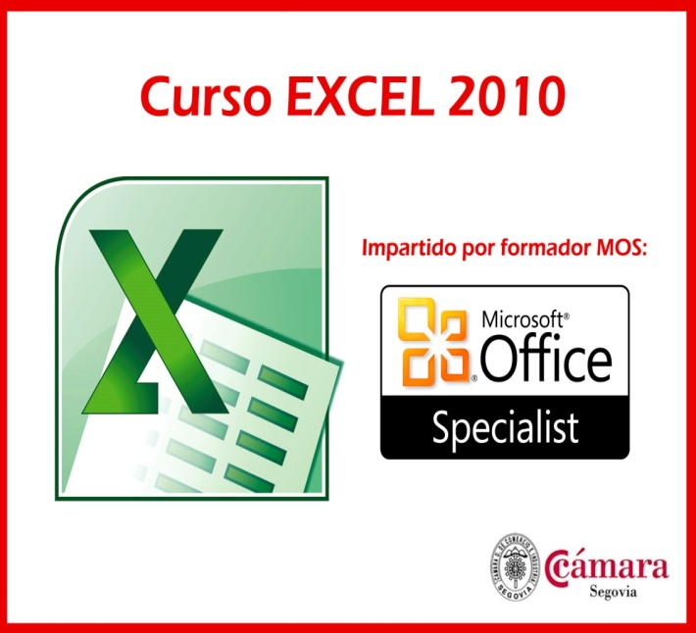
Fecha: 20, 21, 22, 27, 28 de octubre 2015
Horario: De 4:30 a 8:30 horas
Horas: 20
Coste: 220 € trabajadores régimen general de la SS totalmente bonificable / Descuento especial para autónomos y desempleado

Introducción
Microsoft Excel es una herramienta muy útil y el programa más utilizado a la hora de hacer listados, realizar la contabilidad, etc. Excel es una utilidad muy común y útil para empresarios y trabajadores. En la Cámara de Comercio de Segovia tienes la posibilidad de conocer la forma más práctica de usarla, así como las fórmulas y funciones que componen esta herramienta tan práctica y compleja.

CONTENIDO GENERAL DEL CURSO
El taller se estructura en:
- Conocimiento de la herramienta Microsoft Excel 2010
  - Acciones con celdas, filas, columnas, hoja y libros.
  - Funciones y operadores básicos.
  - Aplicación de formatos y formatos condicionales.
- Presentación de datos y gráficos:
  - Principios de una buena presentación de datos en Excel.
  - Formato condicional avanzado: escalas de color, iconos, etc.
  - Cómo dar un formato intuitivo y elegante a una tabla.
- Tablas dinámicas:
  - Origen de datos y creación de Tablas Dinámicas.
  - Configurar valores y formatos de campos en Tablas Dinámicas.
  - Ordenar, filtrar y segmentar datos en Tablas Dinámicas.
- Automatizar tareas y macros :
  - ¿Qué se puede hacer con una macro?: concepto y ejemplos.
  - Grabar una macro.
  - Modificar y depurar una macro: el editor VBA.

PRECIO
220 € (trabajadores régimen general de la SS totalmente bonificable).
Descuento especial para autónomos y desempleados del 50%

IMPARTE
Vicente Palomares – Actualízate 3.0 Formación y nuevas tecnologías
Formador MOS (Microsoft Office Specialist)

EXCEL
20, 21, 22, 27 y 28 de octubre de 2015
16:30 a 20:30 – 20 horas

BOLETÍN DE INSCRIPCIÓN

Nombre/Razón Social:
Dirección:
Localidad: |  | Provincia
Teléfono: |  | e-mail:
Persona de contacto:
Teléfono |  | e-mail:

Coste:
- 220 € (trabajadores régimen general de la SS totalmente bonificable)
- Descuento del 50% para autónomos y desempleados.
Imparte:
- Vicente Palomares – Actualízate 3.0 Formación y Nuevas Tecnologías
FORMADOR MOS (Microsoft Office Specialist)

Se ruega remitir por fax al 921 43 05 63 o al e-mail formacion@camaradesegovia.es

Muchas gracias

